案管科联合控申科、法警队开展“建检君说法社区行”活动
为深入贯彻“七五”普法工作要求，认真落实检察环节“谁执法谁普法”的普法责任制，2018年11月20日下午，我院案管科、控申科、法警队干警前往双闸街道江湾社区，结合市法学会、市司法局、市团委组织的“2018年青年普法志愿者法治文化基层行”活动，积极开展“建检君说法社区行”。
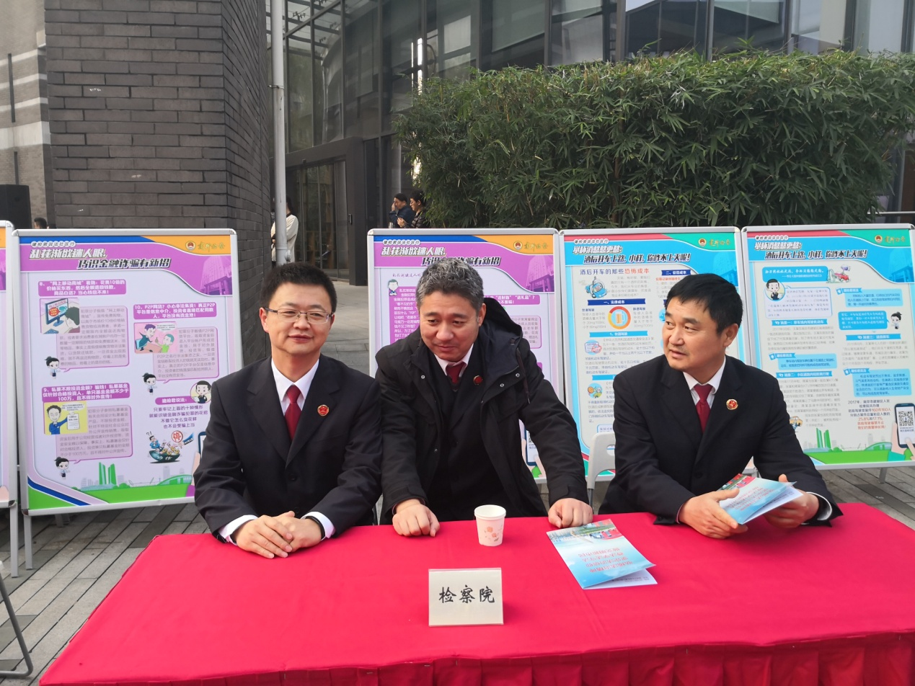
活动以“保护个人信息”、“拒绝酒驾”和“抵制非法集资”等当前社会热点问题为切入点，通过展板宣传、现场讲解、咨询互动等方式，深入浅出、通俗易懂的向社区居民介绍了这三类犯罪的特征、常见形式、常见手段以及防范措施。
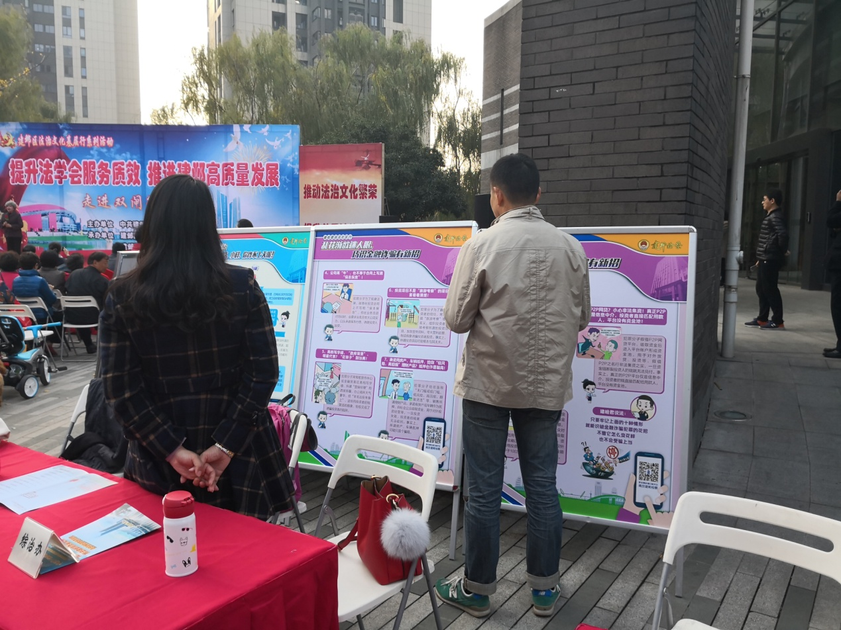
通过本次社区普法活动，增强了社区群众的法律意识和防范意识，提高了守法的自觉性，同时拉近了我院与社区群众间的距离，增强了与群众间的联系，为以后更好地开展普法宣传工作奠定了良好的群众基础。

